Тақырыбы: «Күз-мерекем, күз берекем!»

1-жүргізуші: Бейне нұрлы көкте күн,

Білсең өмір – көктемің.

Айқара ашар есігін,

Хош келдің! – деп мектебің Балдырғандар, бұл мәлім, Еркелігін тастайды. Қыркүйекте мұғалім Оқу жылын бастайды.

2-ж.: Күн қарына алады, Күз дің соңғы айы бұл. Қар да жауып қалады, Алдамаса пайымым.

1-ж.: Екінші айы бұл күз дің, Доп қуып, футбол ойнаймыз. «Күз гі балын» мектептің Қазан айында тойлаймыз!-деп ақын ағаларымыз жырлағандай, бүгінгі «Күзгі бал» мерекесін бастауға рұқсат етіңіздер!

2-ж.: Келді міне, алтын күз , Сары шашты жарқын жүз. Мол өнімді әр ісімен Риза етіп халқын қыз.

1-ж.: Қыры толы егіске, Бағы толы жеміске. Елді сыйға кенелтті

2 -ж.: Әр жыл мезгілінің өз ерекшелігі бар, балалар. Табиғат қай кезде болмасын – тамаша дүние. Күз келсе – біз сары-қызыл жапырақтарды тамашалаймыз, қыс түссе – аппақ қарда алысып ойнаймыз, (қысқы ойындардың өзінің бір ерекшелігі бар емеспе?); көктемде қабат-қабат тонымызды шешіп, күннің сәулесіне қыздырынып, жаңадан бүршік атқан талдарды, ұшып келген құстарды көріп, жаңа өмір басталғандай боламыз; ал жазда – көлге барып, суға түсіп, жазғы демалысымызды ерекше өткізуге тырысамыз.

1-ж.: Ия, өте дұрыс. Ақындар да әр жыл мезгіліне тамаша өлеңдер жазып, табиғаттың сулулығын өлең жолдары арқылы бізге жеткізген. Сол өлеңдердің көбін біз мектепте оқып, жаттап жүрміз ғой. Жыл мезгілдерінің бәрі тамаша. Әйтсе де, бүгін біз КҮЗге деген құрметімізді көрсетпекшіміз.

Құрметті қауым! «Алтын күз » мерекесінің бағдарламасымен таныс болыңыздар: 1. Топты таныстыру (Топтың аты, эмблемасы, киімдері. Топтың киімі бірыңғай болуы шарт. Сыныптың жетістіктері жайлы өлең шумақтарымен топты таныстырады.)

2. «Күз ханшайымдарының» жарысы • «Менің сүйікті жыл мезгілім» тақырыбында шағын шығарма байқауы • Өз өнерін көрсету. (Күз мезгіліне байланысты болу керек. Мысалы, ән айтса – өзі немесе топ болып шығарған ән, би болса – сол биге ат қою, оның қойылымы болу керек. «Сары даладағы піскен бидай» биі дегендей) • «Сен білесің бе?» Табиғат күнтізбесі, табиғат туралы халық ырымдары, болжамдары. • Сән үлгісі (Киім, шаш үлгісі)

3. «Сән үлгісіне кезек берейік

4. «Күз сыйы» – көрме. (Табиғи бұйымдар, икебана, т.б.) Әділқазылар алқасын таныстыру 2-ж.: Салқын тартып түз демі, Білдіреді күз нені? Шым еткізер жүректі Тырналардың тізбегі, -дей келе, бірінші топты ортаға шақыруға рұқсат етіңіздер! . «Күз ханшайымдарының» сайысын тамашалайық, ағайын! І-номинация – «Менің сүйікті жыл мезгілім» тақырыбында шағын шығарма байқауы (үй тапсырмасы) 2-ж.: Алма пісті бағымда, Пісті балдай қауын да. Жүзімдер тұр мөлдіреп, Үзер шағың келді деп. Алтын дәнін сары дала Құйып жатыр қамбаға. Күз еңкейе береді, Жер жемісін тереді. Кезекті келесі номинацияға беруге рұқсат етіңіздер. «Өз өнерін көрсету». 1-ж.: Қолшатырлар көбейіп, Бұлт тұмшалады өңірді. Келді міне алтын күз , Аспан жасы төгілді. Күн қайтадан ашылды, Ерке-шолжаң бейне іс. Таңқалдырар адамды Мың құбылған бейнесі. «Сен білесің бе?» білгірлер сайысы 2-ж.:Берекелі, мерекелі Келді жомарт алтын күз . Қала да, дала да Жанның бәрі жарқын күз . Балақайлар алақайлап, Мектеп іші нұрланды. Астық жыры, шаттық жыры Қырман басы думанды. Қарқынды еңбек Әр күн өрлеп, Әр ісіне сүйсінді. Ән тасқыны, жыр тасқыны Ырыс болып құйылды. «Сән үлгісі» номинациямызға кезек берсек. 1-ж.: Табиғатты адамзат аялаған, Егін егіп, мал бағып саялаған. Қарасындай көзінің қорғай жүріп, Қамқорлығын ешқашан аямаған,- деп ақын ағамыз жырлаған екен. 2-ж.: Тамаша. Ал, Мұқағали атамыз «Табиғатты өлеңмен өрнектеп…» деген өлеңінде былай деген екен: Табиғаттың тарылтпайық мөлдір кәусәр тынысын, Пәк табиғат жүрегімнің тамылжыған жырысың. Ей, адам, қалай ғана қатыгездік жасайсың? Ол анаң ғой, ал сен кенже ұлысың. 1-ж.: Өте жақсы. Олай болса біздің балалар табиғатты қалай сүйетіндерін байқайық. 2-ж.: Жер бетінде гүлдеді, Жер бетінде түрленді. Жасырылған көмбедей, Жер астында – түйнегі… Мұндай жеміс көрдің бе, Жемістерін тердің бе?… Өсімдікті осындай, Ал, санайық кел, бірге. 1-ж.: Ас дәмденер түрленіп, Пиязды біз бір делік. 2-ж.: Екі дейік шалқанды, Буға піссе ол дәмді… 1-ж.: Қызылшаны үш деп қой, Сондай тәтті, тістеп көр! 2-ж.: Картопты аттап өтпелік, Саусағыңды төрт деп бүк. 1-ж.: Күнде жейтін кәдімгі, Бес дейік біз сәбізді. 2-ж.: Өсімдік көп… Біліп ал: 1-ж.: Қойма дерсің түбін дәл… Бірге: Жуа, пияз, сарымсақ, Секілді де түрі бар… 2-ж.: Олай болса, «Күз сыйы» атты көрменің де кезегі келіп қалды. (Әділқазылар көрмені аралап шығады) 1-ж.: Алтын күз де атырап Аздап тыныс алыпты. Жапырақтар қалтырап Жерге түсіп қалыпты. 2-ж.: Алма-алмұрт албырап, Жеміс-жидек пісіпті. Қауын- қарбыз балбырап, Қамбаларға түсіпті. Құрметті қонақтар, оқушылар! Әділқазылар алқасы бүгінгі байқауымыздың қорытындысын шығарғанша, біз сіздермен біраз ойын ойнап жіберейік! (5-10 сыныптар үшін; бастауыш сынып оқушылары өздерінің сүйікті өлеңдерін оқиды, жаңылтпаштарын айтады)

Ойын «Кім тапқыр?» деп аталады. Мен қойған 9 сұраққа кім жылдам әрі дұрыс жауап береді, сол жеңіске жетеді. Қатысушыларға арнайы сыйлықтарымыз бар. 1. Ең үлкен, ұшатын құс? (африкалық дуадақ)

2. Ең ұзақ жұмыртқа басатын құс? (кезеген альбатрос, 75-85 күн)

3. Африкалық түйеқұс қалай аталады? (страус)

4. Қанатсыз түйеқұс қалай аталады? (киви)

5. Алдыңғы аяғы ескекке айналған жүзетін құс?(пингвин)

6. Ең үлкен пингвин қалай аталады? (император)

7. Қыран құстар мекені қалай аталады? (ұябасар)

8. Аққудың балапаны қалай аталады? (көгілдір)

9. Жыл санауына кірген құс?(тауық)

Екінші кезеңде – «Полиглот» ойыны Мен жасырған жұмбақтардың жауаптарын үш тілде айту керек:

1. Тал басында Тундіксіз отау (құс ұясы – … – …)

2. Күндіз тіпті ұшпайды Түнде тышқан ұстайды (жапалақ – … – …)

3. Жаурағанда күлдірер, Өз еркіне жіберсең – Дүниені бүлдірер (от – … – …)

4. Аласа ғана бойы бар, Тоғыз қабат тоны бар (пияз – … – …)

5. Сақалы жоқ, шашы бар, бет-аузы жоқ, басы бар. Белін бекем байлаған, қоқысты қоймай айдаған (сыпыртқы – … – …) Бәрекелді, балалар,

енді біз «Жұмбақтар әлеміне» аттанайық

1. Ұшқанда тізіліп жұбын бөлмейді, Қонса көл суы тізеден келмейді (тырна)

2. Құрлықта жүрсе – маймаңдап, Суда жүзсе – еседі қайықтап. (үйрек)

3. Ұя сап, балапан баспайды, Өз атын атап қақсайды. (көкек)

4. Дамылсыз барабан қағады, Сол жерден тамағын табады. (тоқылдақ)

5. Қарағайдың, шыршаның Бүрін шағып уатты. Бұл қандай құс, айтшы, дос, Тұмсығы қайшы сияқты. (қайшы ауыз) Бәрекелді, балалар, білімдерің жақсы екенін көрсеттіңдер. Ал, енді әдіқазылар алқасына сөз берейік! (Жеңімпаз топты марапаттау, құттықтау, «Күз ханшайымын» анықтау)

1-ж.: Қаңғалақтап құлдилайды жапырақ, Сарғыш тартып мынау дала, атырап. Күн шуағын жинай алмай тұрғандай Қатар-қатар шөмелеге шашып ап.

2-ж.: Жемісімен мөлдіреген бағы бар, Сары күз дің саумал сазы танымал. Самал желмен баяу ғана толқиды Сары масақ, қауызында дәні бар.

1-ж.: Сары шалғын сыбдырласа белеңде Салқын тартты сабыр тауып өзен кей. Өрлі-төмен құлдилайды құс біткен Қайтар кезін ойламайын дегендей,- деген өлең жолдарымен бүгінгі күз мерекесіне арналған кешімізді аяқтаймыз.

2-ж.: Бүгінгі жеңіске жеткен топты және мектепішілік «Күз ханшайымын» құттықтаймыз! Жеңістерің құтты болсын! Келесі кездескенше!

**Алтын күз» мерекесі туралы ақпарат.**

Жыл сайын тойлап

өтетін үлкен мерекенің бірі. «Алтын күз» мерекесі де келіп жетті.

 Бұл мереке мектеп өміріндегі дәстүрлі

мерекелердің бірі. Күзде жеміс жидектер пісіп, алтын астық қамбаға құйылатын,

төлдер өсіп санаққа қосылатын кезең.

 Күз - береке, сән - салтанат мереке айы,

жиын - терім аяқталған кезде Еңбекшілер «Сабан тойын» өткізсе, мектепте «Алтын

күз» мерекесі мерекеленеді.

2015 жылдың 22 қазанында 3-4 «а» сыныптарының арасында «Алтын күз» атты  сайыс түріндегі тәрбие сағаты өткізілді.

Мақсаты:Күз

кереметтерін айту,мақалдар айту,жұмбақтар шешу,ән салып,би билеу.Тез ойлап,толық

жауап беруге үйрету.Топтық жұмыс жасауға машықтандыру.

Сайыс соңында

жеңімпаз топ анықталып,мерекелік дастарқан жайылды.

Сайыскерлер мен

қонақтар жақсы әсер алды.

**Сейфуллин орта** **мектебінің 2017-2018 оқу жылындағы өткізілген «Алтын күз-2017»  алтын күз мерекесі туралы** **ақпарат**

Мақсаты: Ұйымшылдыққа, өз ойларын

ортаға салып көрсете білуге, табиғатты сүюге тәрбиелеу.

  Сейфуллин орта мектебінде  алтын күз мерекесі 5-11

сыныптар арасында өтті.

1.    Таныстыру

2.    Өз өнерін көрсету

3.   Қолөнер (күзгі салаттар мен қолдан жасалған заттар)

4.    Күзгі мода

5. Викториналық сұрақтар

. Алтын күз мерекесіне оқушылар мен мұғалімдерде белсене қатысты. Сыныптар номинация бойынша мараппаталынды. «Алтын күз» 1-4 сыныптар арасында мерекелік концерт өтті Бастауыш сынып оқушылары белсене қатысып, өз өнерлерін еөрсеті

  Тәрбие ісі жөніндегі орынбасары:             Шокаева С.Б.

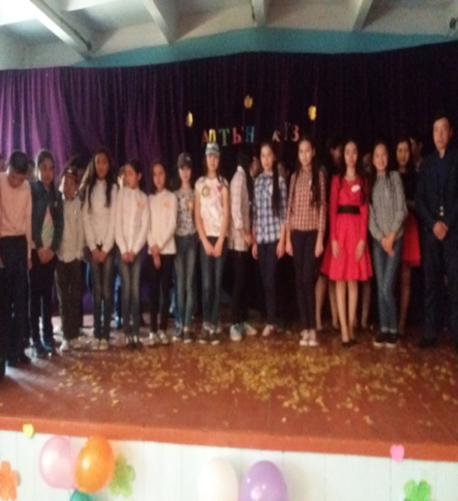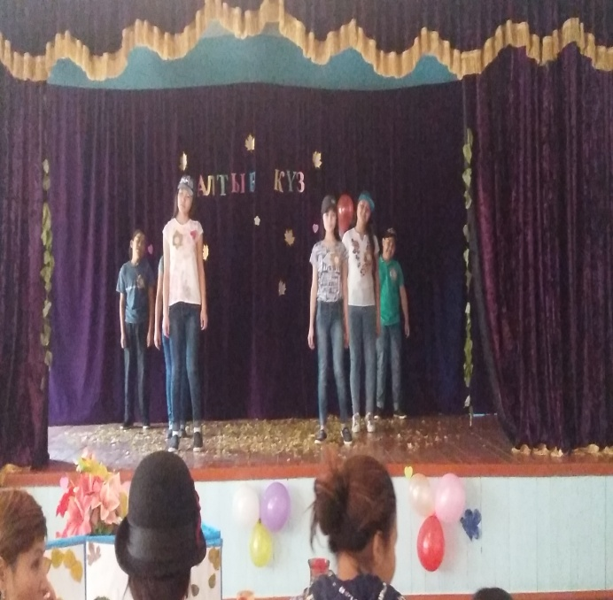

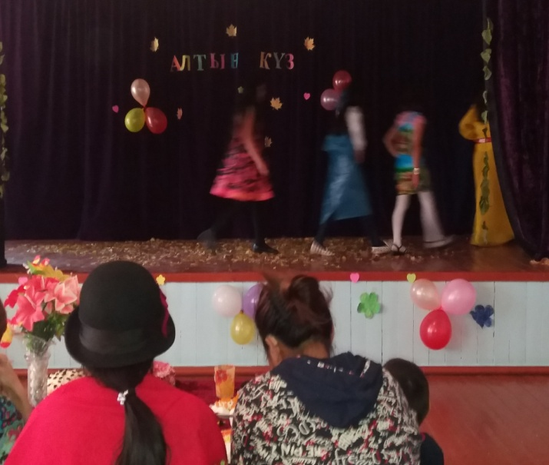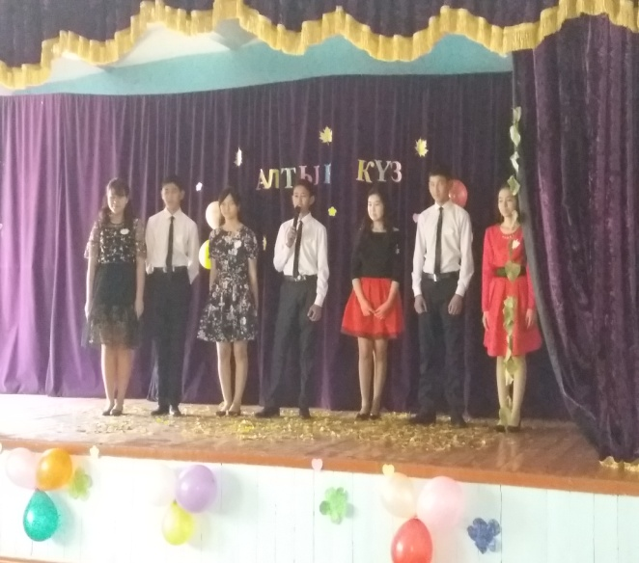

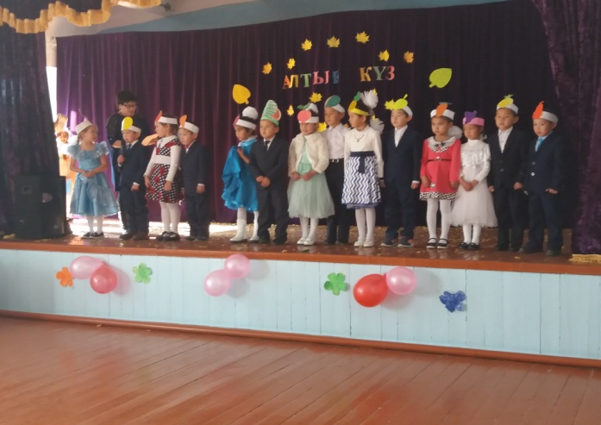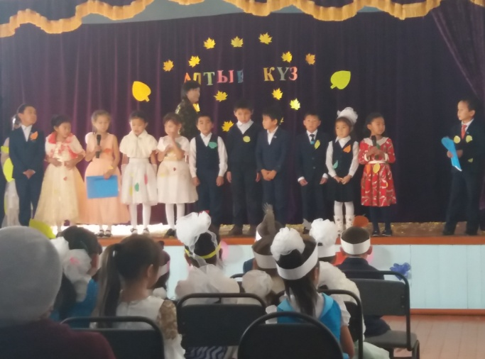

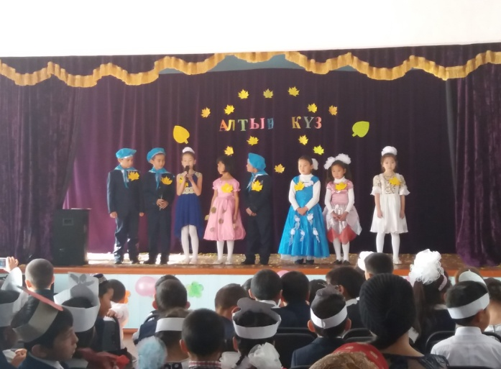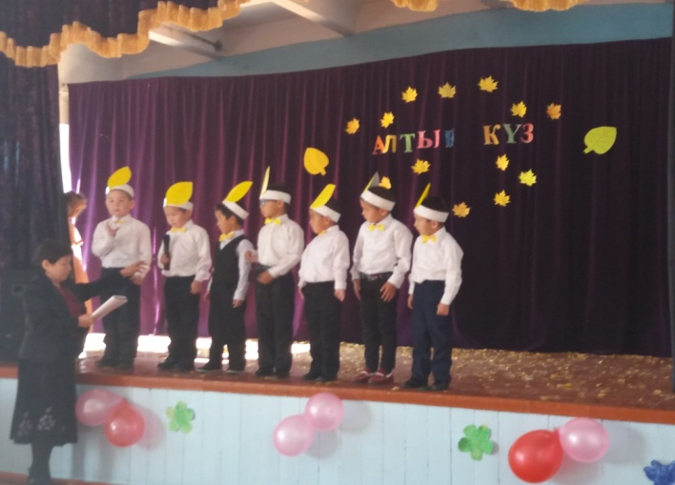

**Тақырыбы: Алтын күз-2017ж!**

Кеш тақырыбы: «Алтын күз» танымдық кеші  
Мақсаты:  
1.    Мектебімізде өткізіліп жатқан  «Алтын күз»  мерекесіне ұйымшылдықпен қатыса отырып, күз-байлық, күз-береке, күз-молшылық, күз-шаттық,  күз-қуаныш  екенінін  оқушы санасына жеткізу.

Жас ұрпаққа қоршаған ортадағы түрлі құбылыстарды және күз кереметтілігін нақты айқындап ашуға, табиғатты сүюге,сақтауға үйрету.  
2.    Оқушылардың әртістік қабілетін, өзгешеліктерін дамыту, инабатты, иманды, іскер, мәдениетті, жеке тұлғаны қалыптастыру.  
3.    Ұқыптылыққа,  шымырда шапшаң ой жүйріктілігіне, талғампаздыққа, таза әдемі болуға тәрбиелеу. Өздеріне ерік бере отырып, ауызбіршілікке, ынтымақтастыққа баулу.

Көрнекіліктер: Сахнада күз көріністері, күздік дастархан мәзірі, нақыл сөздер, шарлар.  
  
Барысы:   Кеш жарық, қымбатты ұстаздар, оқушылар!   «   Алтын күз  -2017ж    » атты күзгі бал кешіне қош келдіңіздер.  Берекелі, мерекелі алтын күз құтты болсын. Қасиетті күз мезгілі туралы бір сөзбен айтып жеткізу мүмкін емес.  Күз дегеніміз-жазира даланың дархан дастарханы.   Күз дегеніміз- байлық, молшылық.

Алтын күз біз бен сізге шуақ шашсын,  
Көңілді серіппелі күйін ашсын.  
Бақ пенен  шаттық бірге қатар қонып,  
Береке бірлікпенен ортақтассын, – дей келе  кешіміздің шарттарымен таныстырып өтейін.  
1. «Күзге сағыныш»  Таныстыру. (топтың аты, топтың ұраны, эмблема, топ атына cәйкес таныстыру.)  
2. «Өнерлі өрге жүзер» (өз өнерін көрсету)  
3. «Әзілін жарасса» тамиашадан үзінді  
4. «Күз әшекейі»  (күз элементтерінен сән үлгісін көрсету)  
5. «Күздің кереметі» ( жеміс – жидектерден бір фигура жасау)

6. «Күзгі дәм» (күз байлықтарынан салат ұсыну)  
  
Осы шарттарға сәйкес топтарға әділ баға берер әділ-қазылар алқасымен таныстырып өтейін.  
1. Кәсіподақ төрайымы Манапова Г.С.

2. Психолог Сағиденова Л.Ө.

3. Тәрбие жұмысының орынбасары Шокаева С.Б.

Білім- теңіз,   мектепті –  кеме   дейміз,

Білім мен тәрбие егіз неге дейміз?

Әдемі мен тәлімі үндесетін,

Жастарды болашаққа жетелейміз.

Жеңістер мен жеңілістен тұратын

Өмір-күрес, жеткізе ме мұратын.

Жеңбедім деп,  жеңілдім деп ренжімегің,

Қатысу да бір жеңіс, жан болсаң сен ұғатын,- деп кешіміздің алғашқы шарттарына кезек берейік.

**1     «Күзге сағыныш»  Таныстыру. (топтың аты, топтың ұраны, эмблема, топ атына cәйкес таныстыру.)**

Табиғаттан бабамыз ала берген секілді,

Дархандықты қазаққа дала берген секілді

Еркелікті, ерлікті желден алған секілді

Мөлдірлікті көгілдір көлден алған секілді - деп Қадыр Мырзалиев ағамыз жырлағандай, бүгінгі күзігі балл мерекемізді табиғатты аялау, табиғат сұлулығын сақтау тақырыптарымен ұштастырсақ артық айтпаған болар едік. Мұнда қатысушыларымыз  күз тақырыбына белгілі ақындардың өлеңдерінен  көркем сөз оқиды және күзге арнау өлеңдерін оқиды.   Құрметті әділқазылар алқасы оқу мәнеріне, сөйлесу шеберлігіне баға бересіздер.«Күзге сағыныш»  (белгілі ақындардың өлеңін мәнерлеп жатқа айту және күзге арнау өлеңін айту)

Алтындай сылдырлайды күздің үні,

Жібектей майда шуақ алтын күні.

Биылғы мерекелі нұрлы күздің

Тамаша бірдей сұлу күн мен түні

Сондықтан биылғы күз мерекелі,

Байлығы өте-мөте берекелі

Мәз-мейрам барлық ұлт шат, байлығы мол,

Міне осы, шын бақытты ел екені.

Табиғат – күллі тіршілік атаулының құтты қонысы, алтын ұя бесігі, құт берекесі. Осы табиғаттың төрт мезгілінің өзіне тән ерекшелігі, жақсылығы, әр түрлі мерекесі, берекесі бар. Соның ішінде күздің алатын орны ерекше. Күз мезгілі адамның ішкі  жан дүниесін  оятып,   сағыныш әлемінде  тербейді. Ендеше,

3. «Қосылшы менің әніме» (күз тақырыбына ұстазбен ән шырқау.)

Алтын күз бірде шуақ, бірде салқын,

Жер мен көк жалтыраған сап-сары алтын

Ағашта жапырақтар сылдырлайды,

Төгілген алтын теңге сансыз жалқын.

Сары алтын батсайыдай дала мидай,

Үйілген мая-мая қызыл мидай

Қырманда қызыл алтын, қызыл маржан,

Жайнайды жаратылысберген сыйдай,

-деп Сәкен Сейфуллин ағамыз алтын күзді керемет шабытпен сары алтынға теңеп жырлаған екен. Қазақ өнер десе ішкен асын жерге қоятын халық қой. Ендеше, құрметті көрермендер 4. «Жапырақтай жайқалып» би өнеріне   кезек берейік.

Бүгінгі кеш өтіп жатыр өз мәнімен,

Әр сұлу әсем болар өз жанымен

Өз қолынан шығарған киім үлгісін

Сіздерге көрсетеді өз сәнімен,

-дей келе келесі кезекте сән үлгісі.

5. «Күз әшекейі»  (күз элементтерінен сән үлгісін көрсету)

Жомарт-күз – деудің себебі: піскен жеміс-жидек, көкөніс, астық табиғаттың күзгі сыйы. Күзде егінді жинап болған соң ата-бабаларымыз «Сабан той» деп күз берекесін тойлаған. «Алтын күз», «Күзгі бал» кештерін өткізу дәстүрге айналған.

6. «Күзгі дәм» (күз байлықтарынан тағам ұсыну)

Білім аққан сел дейді,

Бірақ оңай келмейді.

Ала білсең білім көп,

Ақыл ойға кел дейді

Білім ой мен арымыз,

Рухани ол ніріміз

Сайыскерлер сіздерге,

Қол соғамыз бәріміз!

Қатысушылармыз өз тапқырлықтарын, шеберліктерін білдірсе, шығармашылығымен танылса,  арайлы алтын күзіміздің жүлдегерлерін анықтайық. Ендеше кезекті әділқазылар алқасына сөз береміз. Әділ- қазылар  әділ бағасын берегенше , ортада «Қазақ биі»

Қош демейміз, әлі талай сайыстар бар

Өнерлерің өрлей берсін, қайыспаңдар,

Ойлы орта кеңейсін күннен-күнге

Өскен елдің жұртынан қалыспаңдар,-деп отырып бүгінгі «Арайлы алтын күз » атты кешімізді аяқтаймыз. Жеңісті күндерде кездескенше, достар!!! «Арива» биімен аяқтаймыз.